Université Mohammed Khider, BISKRA A.U.: 2020/2021
Département de génie électrique
Filière d'électronique. Master 1 électronique des systèmes embarqués
TP N°03 : Réseau Profibus Maître-Esclave

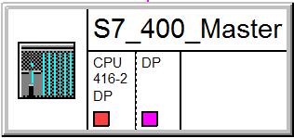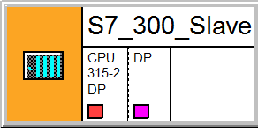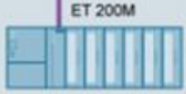
Profibus DP
Entrée/Sorties locales (TOR et analogiques)
Entrée/Sorties locales (TOR et analogiques)
Entrée/Sorties locales (TOR et analogiques)
Slave
Intelligent slave
1- créer un nouveau projet
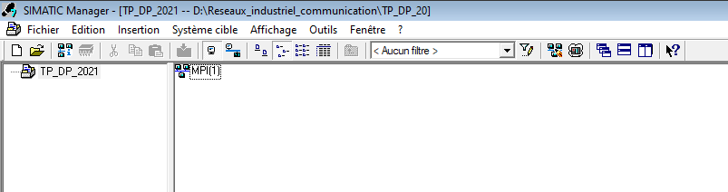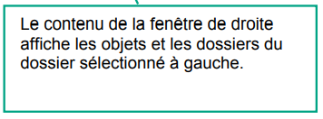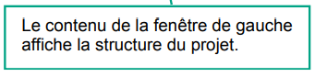
2- Insérer et configurer une station s7-300 (Slave)
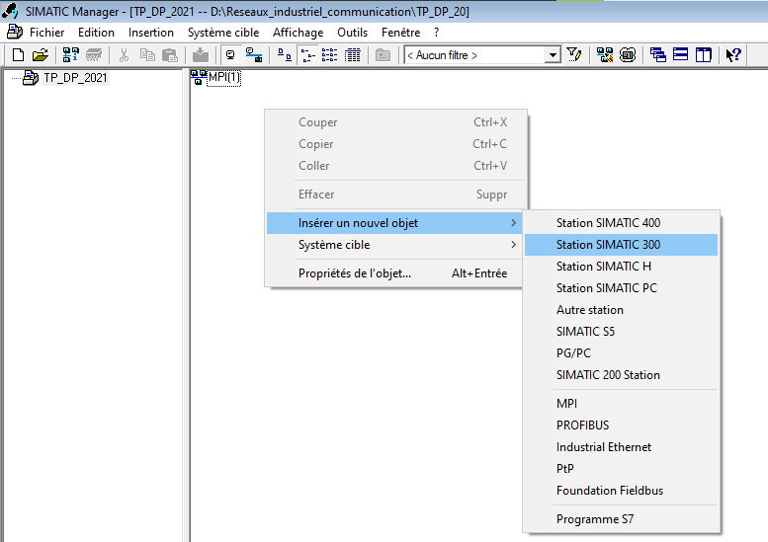
3- Configurer la station créée « Slave » (S7-300)
3-1- Double-clic sur « Matériel »
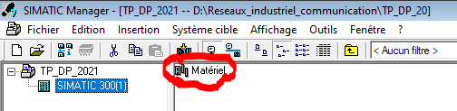
3-2-Dans la fenêtre « HW Config » :
SIMATIC 300 RACK-300 Profilé support
SIMATIC 300 PS-300 PS 307 10A (position 1 dans RACK)
SIMATIC 300 CPU-300 CPU 315-2 DP 6ES7 315-2AG10-0AB0 V2.0 (position 2 dans RACK)
Dans la fenêtre « Propriétés - Interface PROFIBUS DP » : Adresse = 3 ok
Ajouter des entrées/sorties :
Entrées TOR : SIMATIC 300 SM-300 DI-300 DI16xDC24V
Sorties TOR : SIMATIC 300 SM-300 DO-300 DO16xDC24V/0.5A
Entrées analogiques : SIMATIC 300 SM-300 AI-300 AI2x12Bit
Sorties analogiques : SIMATIC 300 SM-300 AO-300 AO2x12Bit

Configurer la station S7-300 en tant qu’esclave DP :
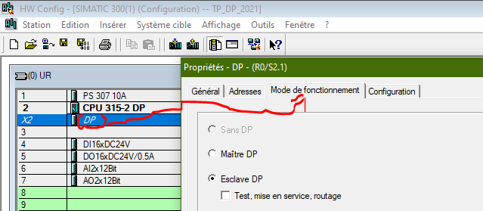
Configurer les entrée/sorties
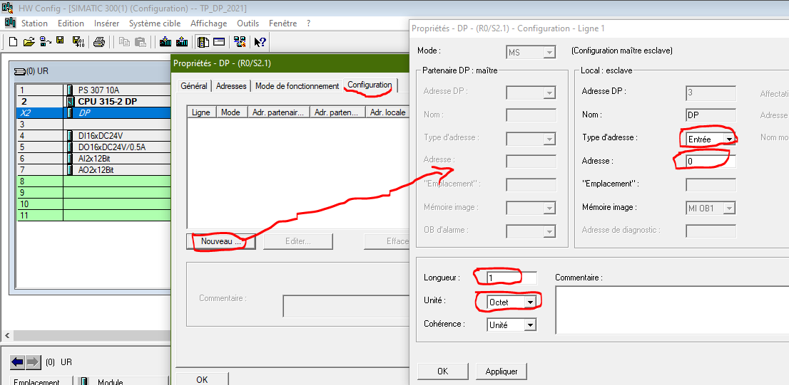
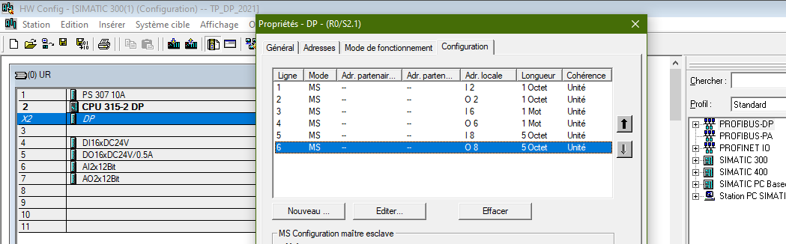
Configurer PROFIBUS DP
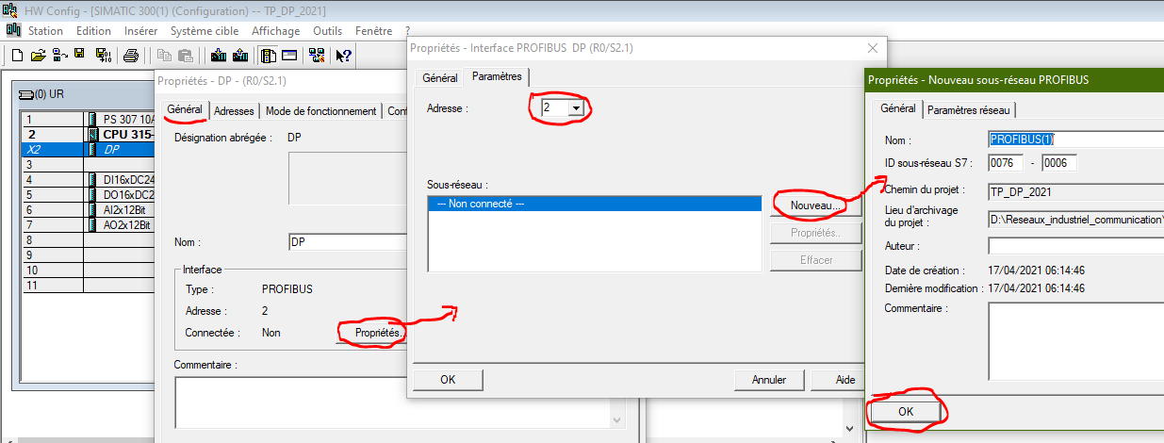
Enregistrer et compiler ensuite fermer la fenêtre « HW Config »
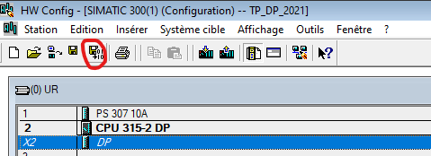
4- Insérer et configurer une station s7-400 (Master)
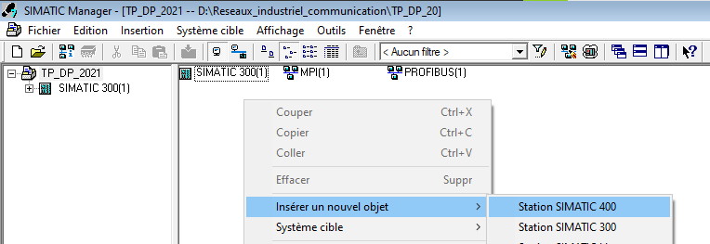
4-1- Double-clic sur « Matériel » de la station S7-400 pour ouvrir la fenêtre « HW Config »
4-2-Dans la fenêtre « HW Config » :
SIMATIC 400 RACK-400 UR2
SIMATIC 400 PS-400 Standard PS-400 PS 405 10A (position 1 dans RACK)
SIMATIC 400 CPU-400 CPU 416-2 DP 6ES7 416-2XK00-0AB0 (position 3 dans RACK)
Dans la fenêtre « Propriétés - Interface PROFIBUS DP » : sélectionner « PROFIBUS(1) » et adresse=1 ok

Ajouter des entrées/sorties :
Entrées TOR : SIMATIC 400 SM-400 DI-400 DI32xDC 24V
Sorties TOR : SIMATIC 400 SM-400 DO-400 DO32xDC24V/0.5A
Entrées analogiques : SIMATIC 400 SM-400 AI-400 AI16x13Bit
Sorties analogiques : SIMATIC 400 SM-400 AO-400 AO8x13Bit
PROFIBUS DP Stations déjà configurées CPU 31x (glisser et déposer sur «PROFIBUS(1) Réseau maître DP (1) » )
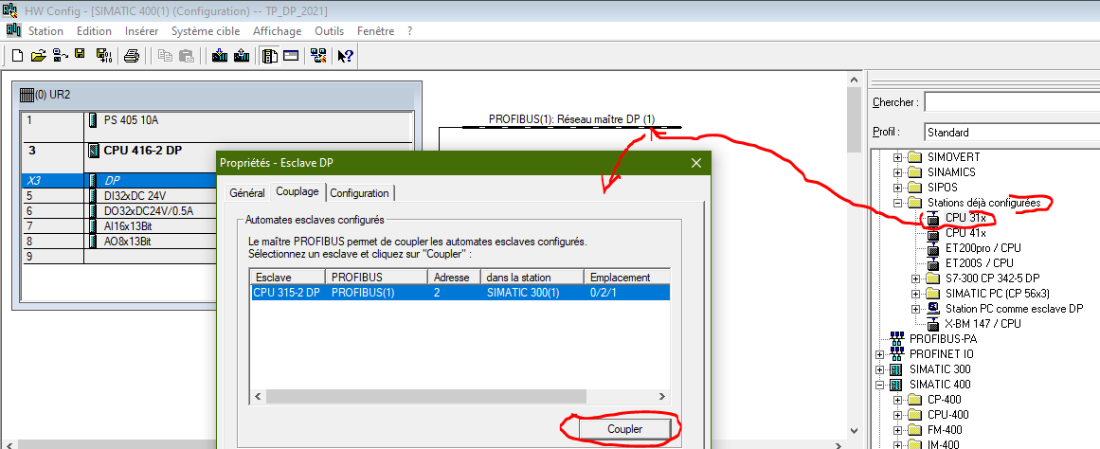
Dans la fenêtre « Propriétés – Esclave DP » Coupler l’esclave avec le maître
Dans la fenêtre « Propriétés – Esclave DP » Configuration Editer toutes les E/S précédemment configurées
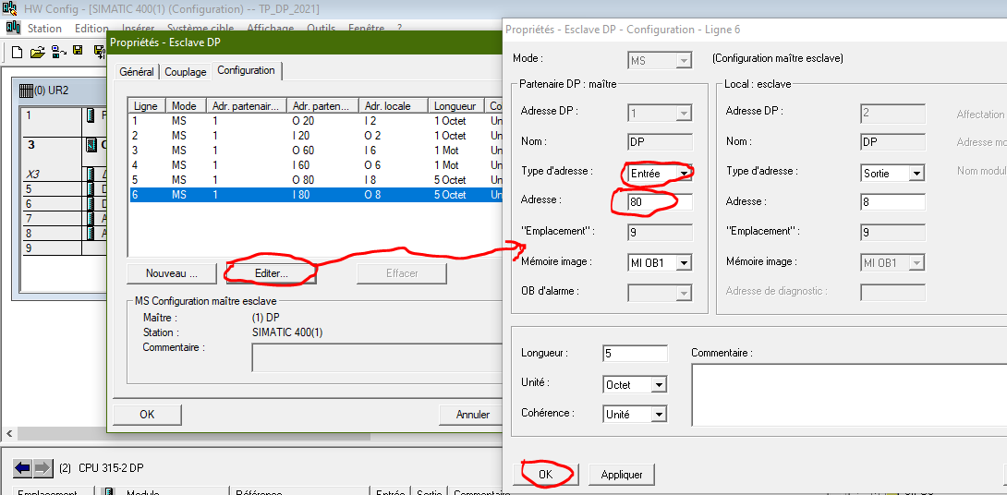
Enregistrer et compiler ensuite fermer « HW Config ».

5- Programmation :
5-1- Programmation de la station S7-400 (maître)
5-1-1- Insérer un « Bloc de données » : DB10
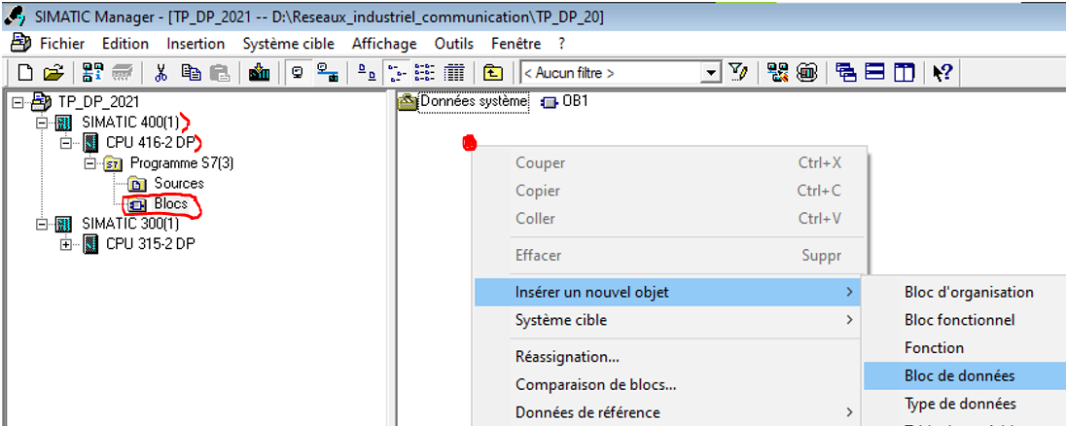
5-1-2- Ouvrir et éditer le bloc de données « DB10 »
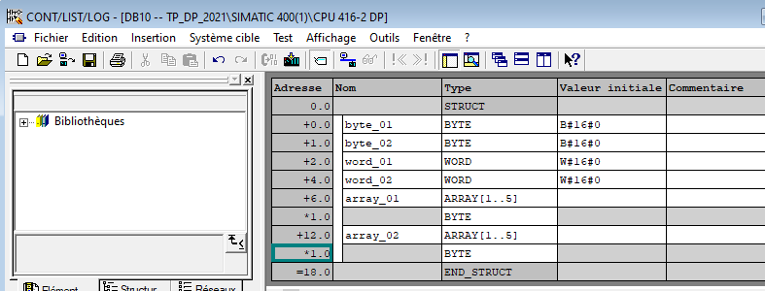
5-1-3-Programmer le bloc principal « OB1 » de la station s7-400 en utilisant le langage LIST
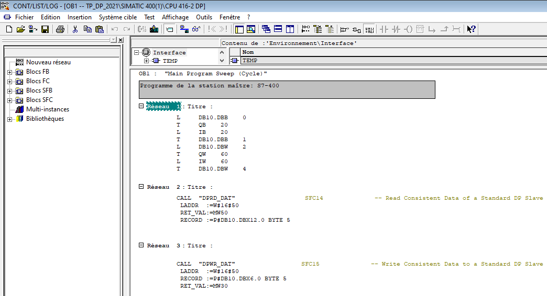

5-2- Programmation de la station S7-300 (esclave)
5-2-1- Insérer et éditer le « Bloc de données » : DB20
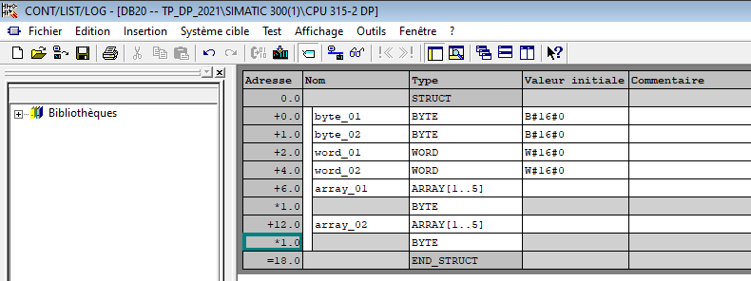

5-2-2- Programmation de la station S7-300 (esclave) en langage LIST
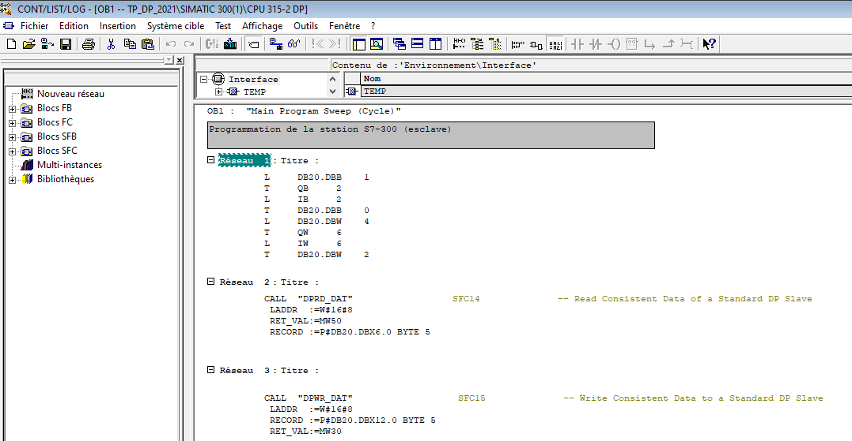

6- Configuration de la Station de périphérie décentralisée : ET 200M
